**New Work: Vom klassischen Büro zur modernen Arbeitswelt**

**Hettich präsentiert flexible Homeoffice- und Office-Lösungen**

**Unsere Arbeitswelten werden sich nachhaltig verändern – so viel steht fest. Die Corona-Pandemie hat die Digitalisierung befeuert und den Wandel durch den Megatrend New Work enorm beschleunigt. In kürzester Zeit wurden bekannte Arbeitsstrukturen aufgelöst und neue Konzepte etabliert, für die nun zukunftsorientierte Rahmenbedingungen geschaffen werden müssen. Hettich beschäftigt sich auf den HettichXperiencedays 2021 intensiv damit, wie das Büro der Zukunft und unsere Arbeitsplätze aussehen werden und bietet dazu spannende Keynotes mit Experten der Office-Branche an. Im Themenbereich New Work gibt Hettich innovative Impulse zum Wandel des klassischen Büros in flexible, kollaborative und mobile Arbeitsumgebungen sowie zur Integration von Homeoffice im Wohnumfeld.**

Fast jedes Unternehmen hat in den letzten Monaten die Veränderungen gespürt und die Vorteile von Homeoffice, Online-Meetings und digitalen Tools erkannt. Die neuen Arbeitsformen bieten mehr Flexibilität, führen häufig zu effizienteren Ergebnissen und die bessere Work-Life-Balance sorgt für mehr Zufriedenheit. Deshalb werden viele Ansätze übernommen und weiterentwickelt. Wesentlich dabei: Das Arbeitsumfeld, sprich Räume und Möbel, passt sich den unterschiedlichen Arbeitsanforderungen an. Räumlich feste Arbeitsplätze verschwinden zunehmend zugunsten von flexibel nutzbaren Zonen für anpassungsfähiges, interdisziplinäres Arbeiten oder für Stillarbeit. Da Menschen überall produktiv sein können, steigt der Anteil der Remote-Arbeit und damit die Nachfrage nach Desk Sharing Modellen, Mobile- und Homeoffice-Lösungen. Hettich hat zu allen Anforderungen praktikable und kreative Raum- und Möbelkonzepte entwickelt.

**Telefonbox im Großraumbüro**

Das Büro wird zukünftig verstärkt ein Treffpunkt, um gemeinsam kreative Prozesse anzustoßen und das Gemeinschaftsgefühl zu pflegen. Eine Telefonbox ist die ideale Ergänzung, um ein ruhiges Telefonat oder eine Besprechung unter vier Augen zu führen oder um einen Arbeitsplatz mit Ruheanspruch vorzuhalten. Die Telefonbox ist in der Größe ebenso individuell gestaltbar wie in der Innenausstattung. Als schlanke Raum-im-Raum-Lösung findet sich für die Telefonbox damit auch auf kleinster Bürofläche Platz. Innen ist sogar noch Luft für diverse Ablagemöglichkeiten und eine bequeme, höhenverstellbare Stehhilfe. Für den Wohlfühleffekt sorgt ein wohnliches Design.

**Caddy als mobiler Arbeitsplatz**

Das Wo spielt keine Rolle, sondern das Wie. Ob zentral, dezentral oder temporär zusammengearbeitet wird – mit dem kompakten, rollbaren Caddy ist der Arbeitsplatz immer dabei. Mit seiner zum Schreibtisch erweiterbaren Arbeitsfläche erweist er sich als flexible Workstation, die darüber hinaus eine Menge Stauraum zu bieten hat. Damit lässt sich jeder Arbeitsplatz so organisieren, dass er perfekt zu den individuellen Gewohnheiten passt.

**Homeoffice-Möbel mit wenig Platzbedarf**

Viele Wohnräume sind nicht zum Arbeiten ausgelegt. Unbequeme Notlösungen beeinträchtigen die Produktivität und private Abgrenzung. Hettich verbirgt eine komfortable Workstation in einem wohnlich-kompakten Sideboard. Der höhenverstellbare Schreibtisch ermöglicht ergonomisches Arbeiten im Sitzen oder Stehen und bietet cleveren Stauraum für das Büromaterial.

Nach Feierabend wird die Workstation wieder zum unauffälligen Sideboard.

**Cosy Stair: Work-Life-Balance in der Nische**

Nischen unter der Treppe oder Dachschräge lassen sich durch optimale Raumausnutzung in multifunktionale Wohlfühlplätze verwandeln. Auf der gepolsterten Sitz- und Liegefläche mit verstellbarem Kopfteil kann nach Bedarf bequem relaxt oder gearbeitet werden. Durch einen ansteckbaren Tisch und den Stauraum rundherum für Büromaterialien und Drucker steht ein komfortables Homeoffice zur Verfügung. Die perfekte Verbindung aus Cocooning und Produktivität.

Aktuell klären spannende Keynotes auf den HettichXperiencedays registrierte Teilnehmer darüber auf, welche Aspekte im New Work noch von großer Bedeutung sein werden.

[www.xdays.hettich.com](http://www.xdays.hettich.com)

Folgendes Bildmaterial steht auf **www.hettich.com, Menü: Presse** zum Download bereit:

**Abbildungen**

**Bildunterschriften**

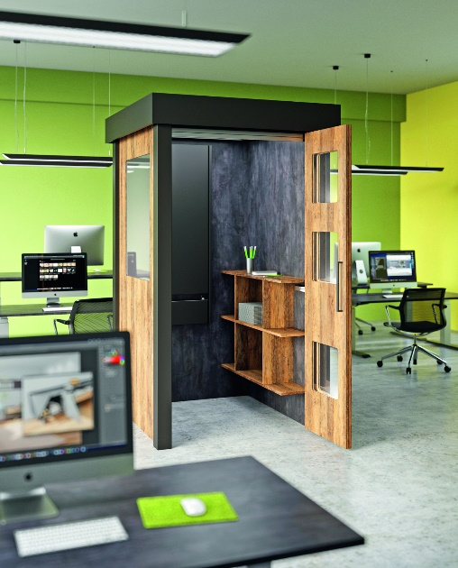

P95_a

Eine Telefonbox als platzsparende Raum-im-Raum-Lösung im Großraumbüro bietet vielfältige Nutzungsmöglichkeiten mit Ruheanspruch an.

Foto: Hettich

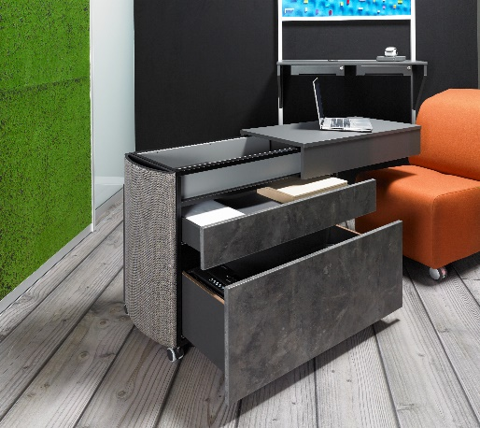

P95_b

Mit diesem kompakten und rollbaren Caddy wird der Arbeitsplatz mobil.

Foto: Hettich

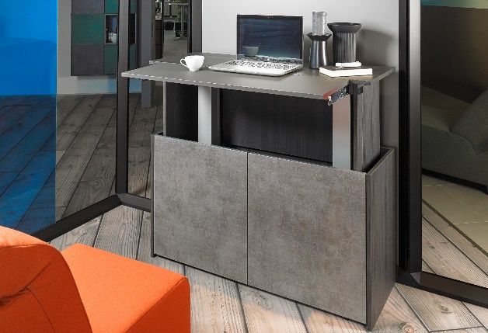  
P95_c

Unauffälliges Sideboard mit integrierter Workstation für Wohnungen, die wenig Platz für ein Homeoffice haben.

Foto: Hettich

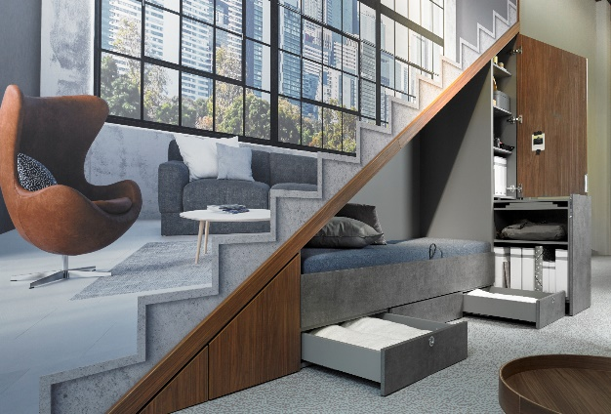

P95_d

Der Wohlfühlplatz unter der Treppe oder Dachschräge wird mit wenigen Handgriffen zu einem bequemen Homeoffice.

Foto: Hettich